Предметы старины
Предметы старины, которые представлены в нашем музее, это не просто вещи- это наша история. Прикасаясь к этим вещам, мы как бы становимся ближе к истокам.
В нашем музее вы не найдете дорогого антиквариата, только предметы, которыми использовали в быту наши прадеды, в городах, волостях, уездах, деревнях нашей огромной Руси.
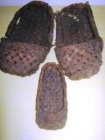
Лапти- В начале XX века Россию еще нередко называли страной «лапотной», вкладывая в это понятие оттенок примитива и отсталости. Лапти, ставшие своего рода символом, вошедшим во множество пословиц и поговорок, традиционно считали обувью беднейшей части населения. И неслучайно. Вся русская деревня, за исключением Сибири и казачьих районов, круглый год ходила в лаптях. Казалось бы, что сложного несёт в себе тема история лаптя? А между тем даже точное время появления лаптей в жизни наших далеких предков неизвестно по сей день.

Принято считать, что лапти – один из самых древних видов обуви. Во всяком случае, костяные кочедыки – крючки для плетения лаптей – археологи находят даже на неолитических стоянках. Не дает ли это основание предполагать, что уже в каменном веке люди, возможно, плели обувь из растительных волокон?

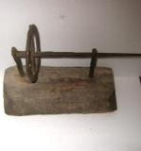
Скально - простое, но оригинально выполненное приспособление для перемотки ниток в домашнем хозяйстве.
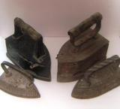
Рубель использовался для разглаживания — «прокатывания» после стирки сухой холщовой ткани. Для этого разглаживаемую ткань плотно накатывали на цилиндрической формы деревянный каток, а сверху прокатывали по плоской поверхности рабочей частью рубеля, который при этом с силой прижимали обеими руками за рукоять и противоположный конец. Рубелём с каталкой обычно прокатывали ткани и одежду из сукна и холста. Одежду из тонких тканей гладили чугунным утюгом. Внешняя поверхность рубеля зачастую украшалась искусной резьбой

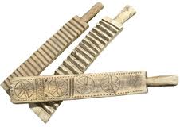
Утюги угольные (большие) и
утюги нагреваемые
( маленькие)
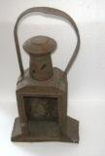
фонарь
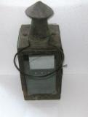
Фонари железнодорожные
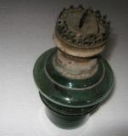 Керасиновые лампы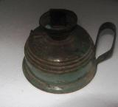
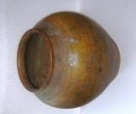
Горшок глиняный (корчага)-кухонная утварь. Использовалась для нагрева воды в печи, кипячения белья со щелоком
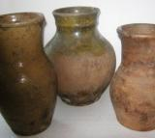
Крынка ( кринка)-очень древний вид русского сосуда. По свидетельству археологов была известна еще в X-XIII вв. В глиняных крынках обычно хранили и подавали к столу молоко или простоквашу.
Кувшин глиняный( молочник) 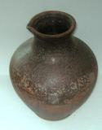
Патефон — механическое устройство для проигрывания граммофонных пластинок, в качестве привода применялся пружинный двигатель, а звукоусиление производилось с помощью раструба, скрытого внутри корпуса.
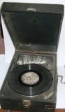
Был широко распространён в 20—40 гг. XX века.
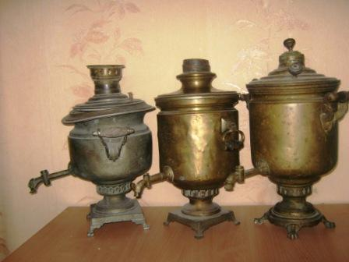
Самовар попал в Россию из Голландии во времена Петра Первого и долгое время являлся неотъемлемой частью русского быта - служил сразу и для кипячения воды, и для прогрева помещения.
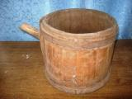
Подойник деревянный
Подойник напоминает ушат, с длинным трубчатым носиком, имел железную ручку. Обвит деревянными обручами.
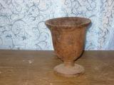
Ступка-металлический тяжелый сосуд, в котором размельчают, толкут
( растирают) пестом.
(пест утерян)
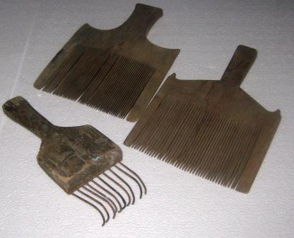
Чёски - приспособление для чесания, расчёсывания (льна, шерсти и т.п.)
Веретено́ — приспособление для ручного прядения пряжи, одно из древнейших средств производства. Деревянная точёная палочка, оттянутая в острие к верхнему концу и утолщённая к нижней трети.

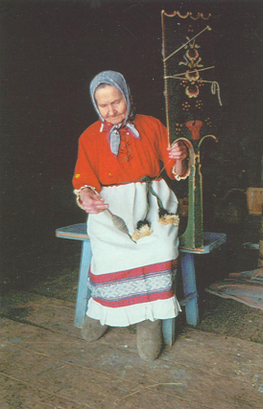
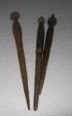
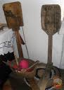
Прялка - состоит из вертикальной части, куда привязывается кудель и горизонтальной (донце), где сидит пряха. Вертикальная часть состояла из лопати и шейки (ножки).

Заходя в музей понимаешь, что мы с каждой минутой все дальше и дальше от того времени, когда чай пили из самовара, танцевали вальс, волшебным образом льющийся из патефона. Ценители старины и антиквариата давно уже заметили, что многие старинные вещи настолько умно продуманы, так здорово приспособлены под длительное использование, что не идут ни в какое сравнение с современными аналогами. В старину предметы быта изготавливались «на века» и это не просто слова.

